|  |  |  |  |  |
| --- | --- | --- | --- | --- |
| |  |  | | --- | --- | |  | MINISTERIO DE **EDUCACIÓN –** SECRETARÍA DE **GESTIÓN EDUCATIVA** | | DIRECCIÓN GENERAL DE EDUCACIÓN **PRIMARIA**  ESCUELA 04 José Santos Salinas - Olta- Dpto. Gral. Belgrano**.**- | |  |

OLTA, LA RIOJA…16… DE……MAYO……. DE… 2.025

A LA SRA DIRECTORA

ESC. N° 04 “JOSÉ SANTOS SALINAS”

PROF. MORENO, CRISTINA

SU DESPACHO.

El/La que suscribe. Vera, Fabián Benito DNI N°…26347410…. docente…de música…….de la Institución a su cargo, tiene el agrado de dirigirse a usted a los efectos de solicitar la Justificación de la Inasistencia del día de la fecha por razones particulares según Ley 9911 Art. 10.4

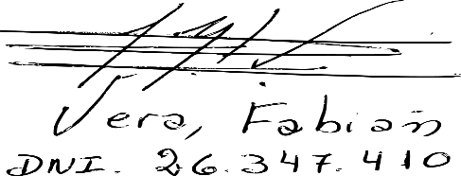Sin otro motivo saludo a Ud. muy cordialmente.

…………………………………

Vera, Fabián Benito